Почитувани,
Согласно Вашиот заклучок во врска со нашата апликација за добивање на Б интегрирана дозвола, Ви ги доставуваме следните податоци:
- Дел I, Општи информации- Проектираниот капацитет е 200 тони/годишно
- Дел II, Опис на техничките активности-
- Координати на инсталацијата
N 41°58'55.1" E 21°27'02.3"
N 41°58'55.3" Е 21°27'02.6"
N 41°58'55.4" E 21°27'01.0"
N 41°58'55.8" E 21°27'01.4"

- Координати и мапа на таложникот

N 41°98'24.19" E 21°45'01.20"-ТАЛОЖНИК

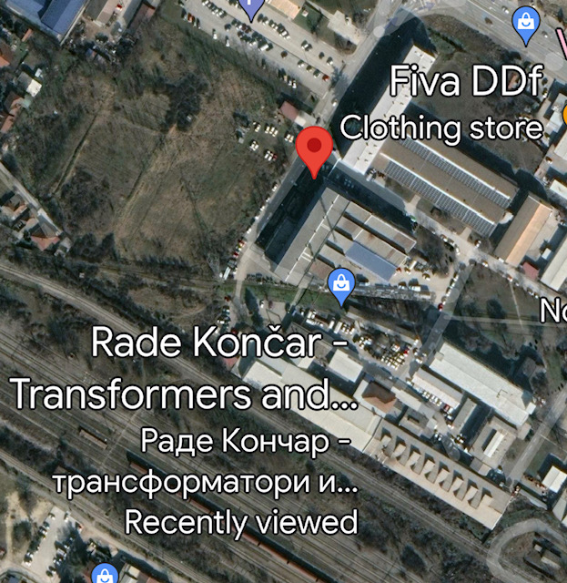

- Мапа на микролокацијата
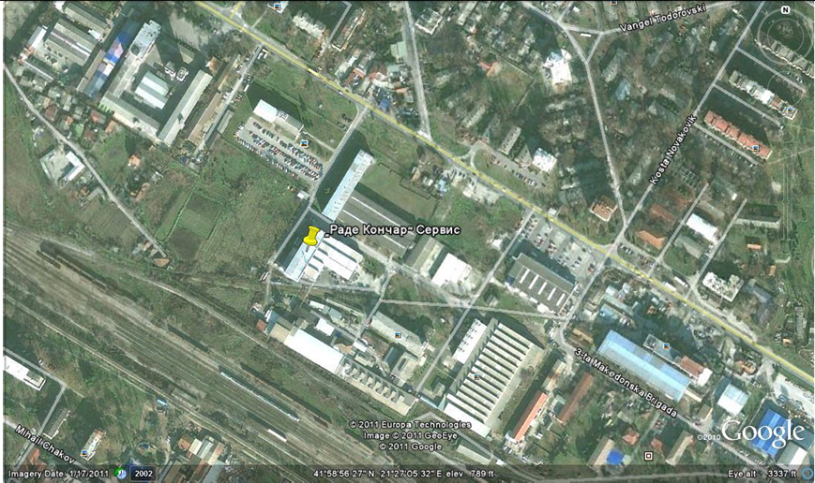

Инсталираните машини кои што се користат во производниот процес тековно се одржуваат од страна на стручните вработени лица во нашата компанија.

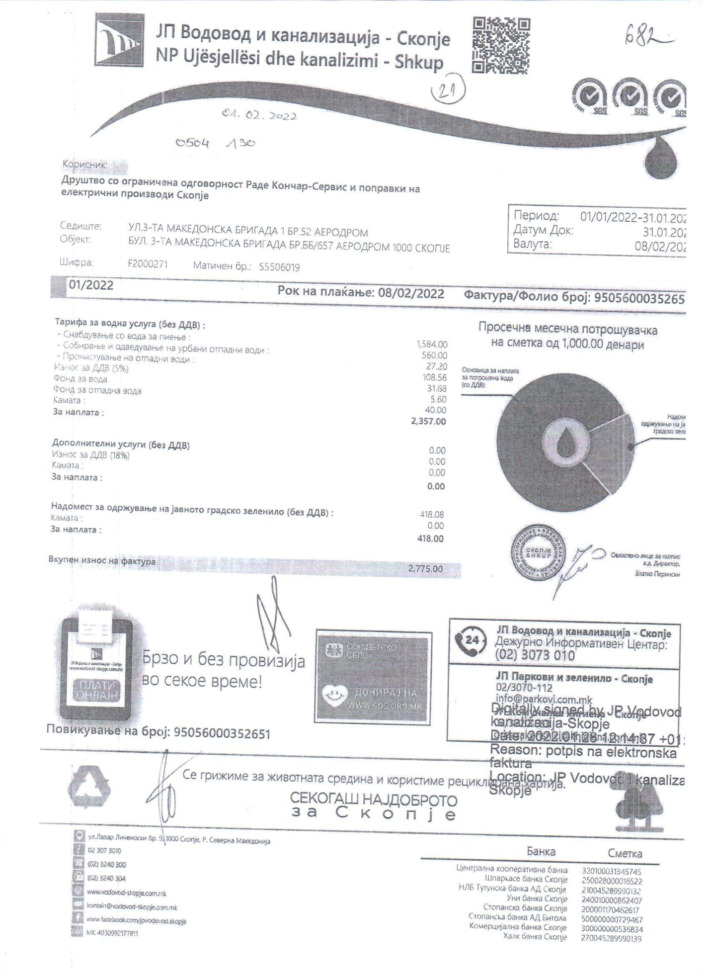
- Во прилог сметка за вода

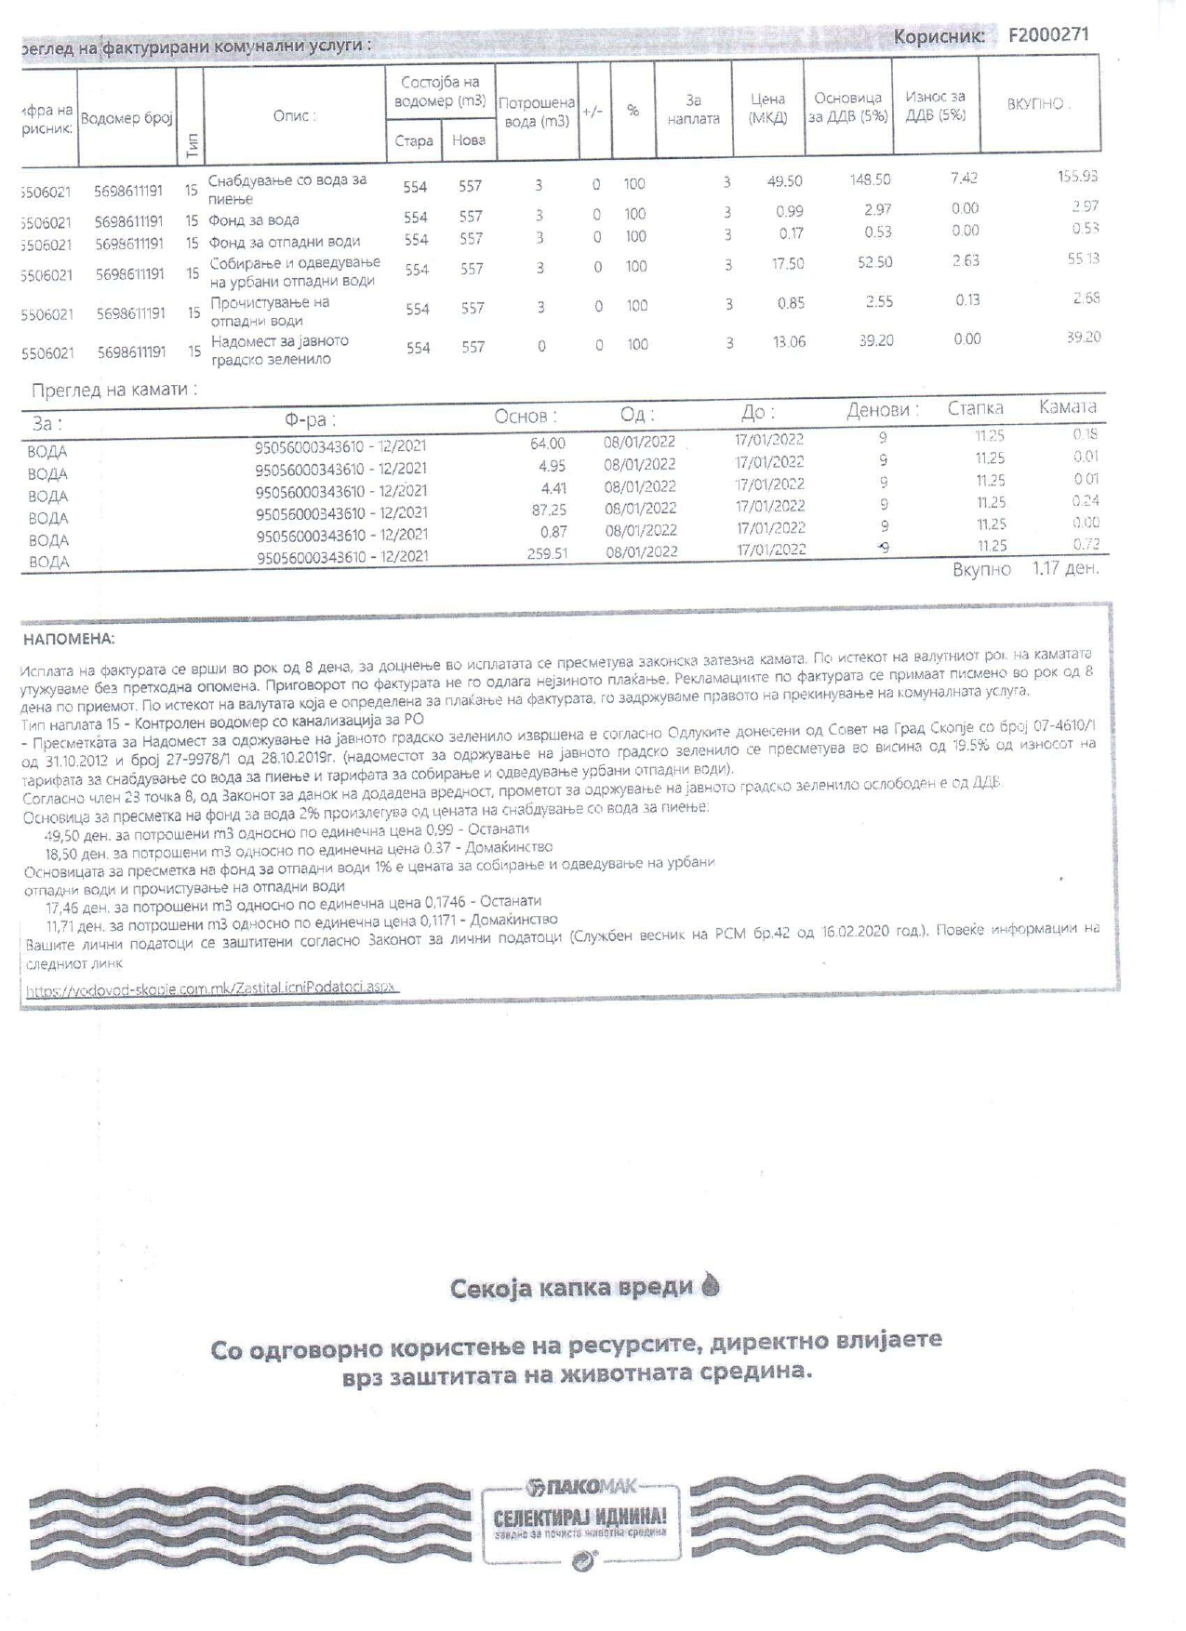

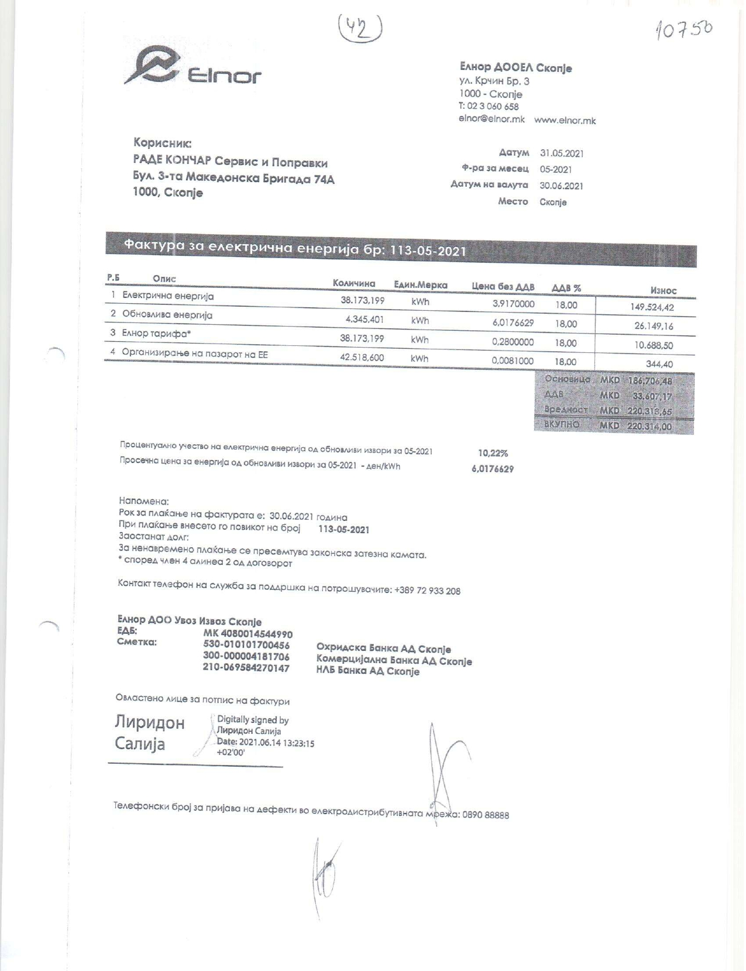
- Во прилог сметка за струја

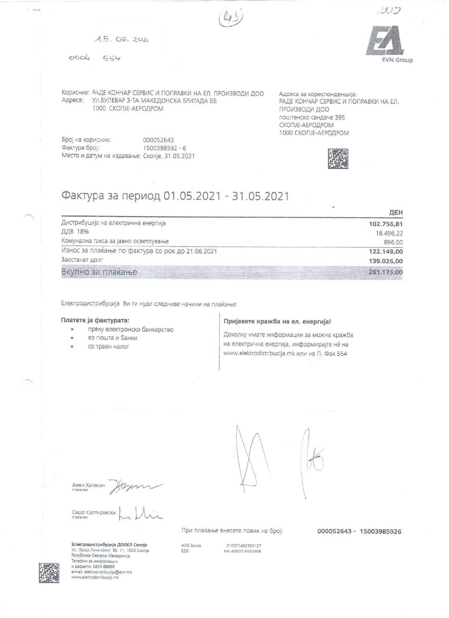

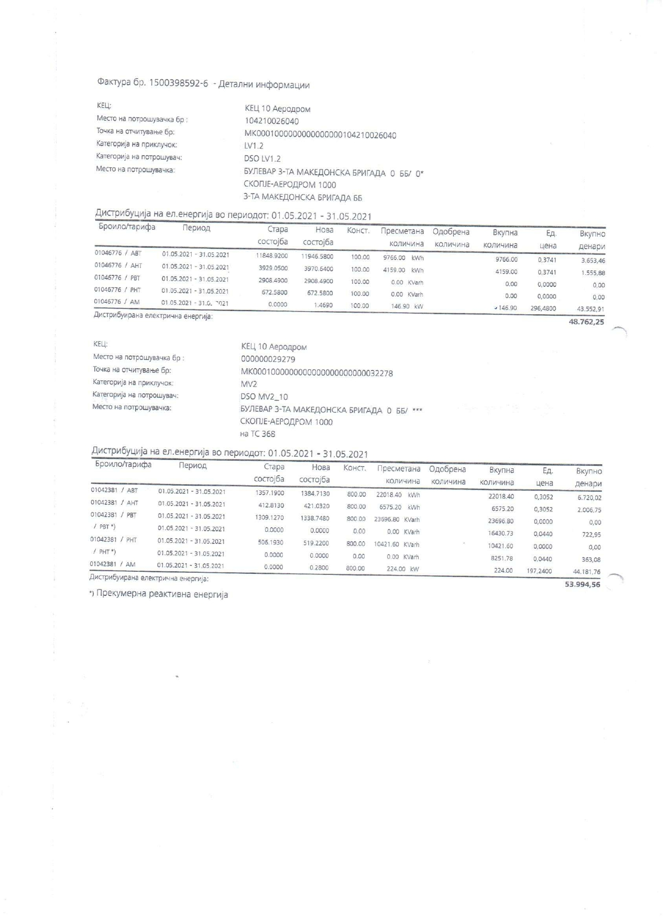
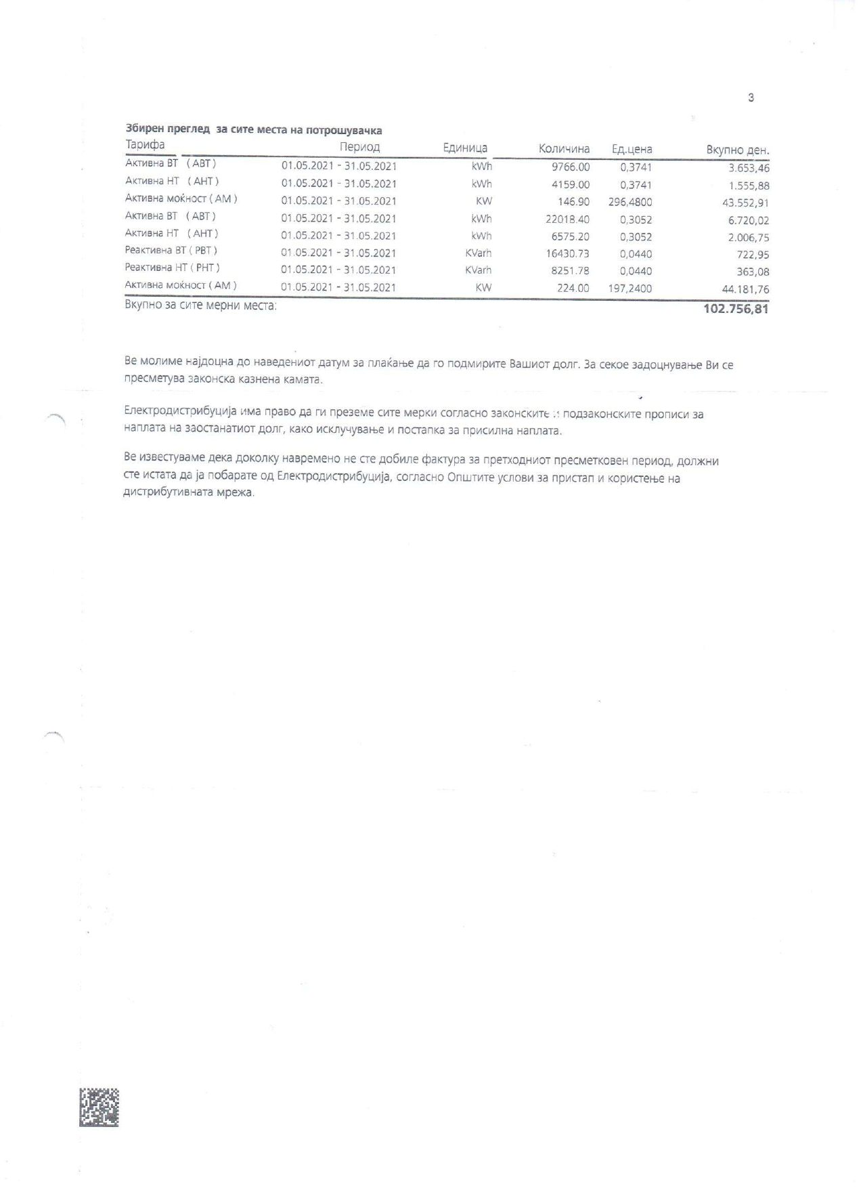
Дел IV- Суровини и помошни материјали и енергии употребени или произведени во инсталацијата:
Опис и шематски приказ на начинот на складирање на суровините(магацин), помошните материјали и енергенсите:
- СКИЦА ОД ПОГОНОТ
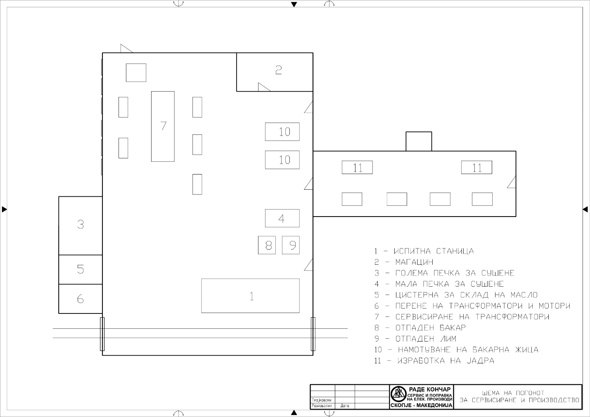

- Мешаниот комунален отпад се складира во контејнер кој што се наоѓа на во близина на самиот влез на компанијата поставен од страна на Комунална хигиена Скопје согласно склучениот договор(Прилог договор)

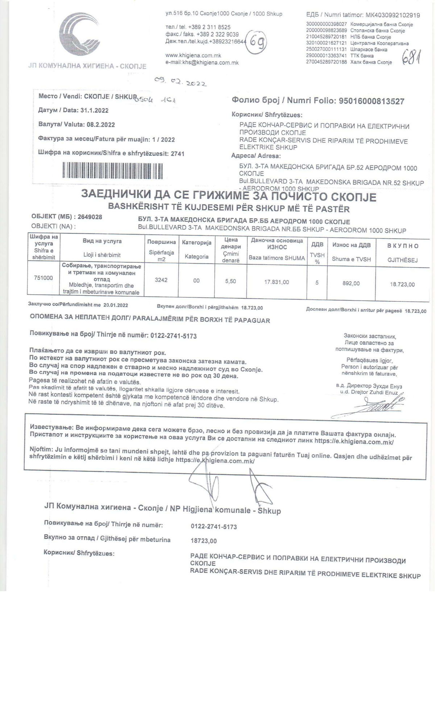

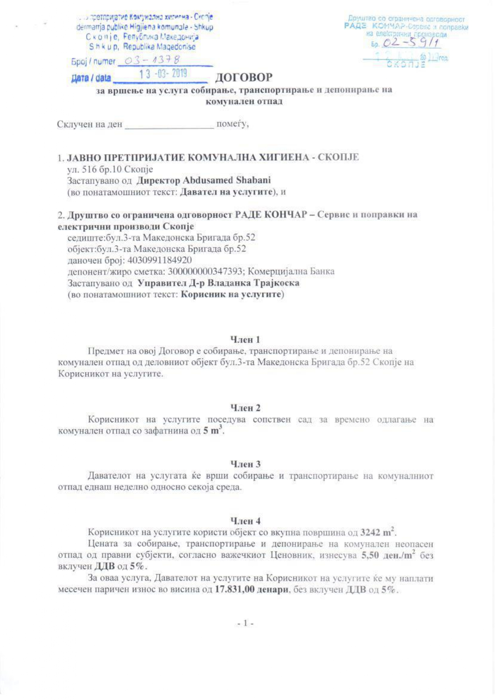

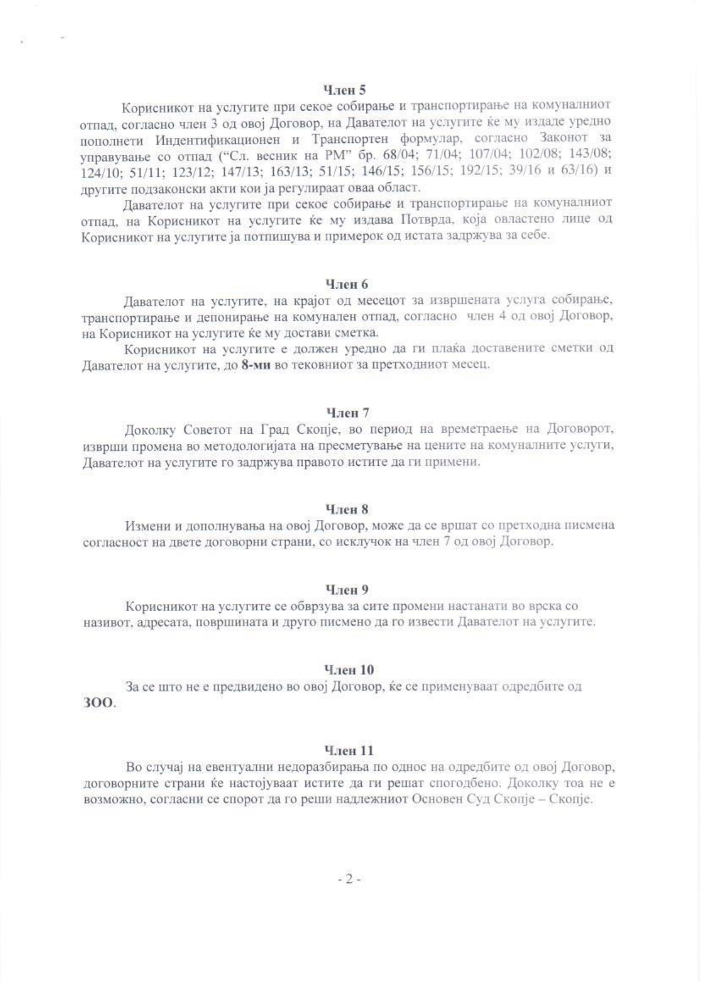
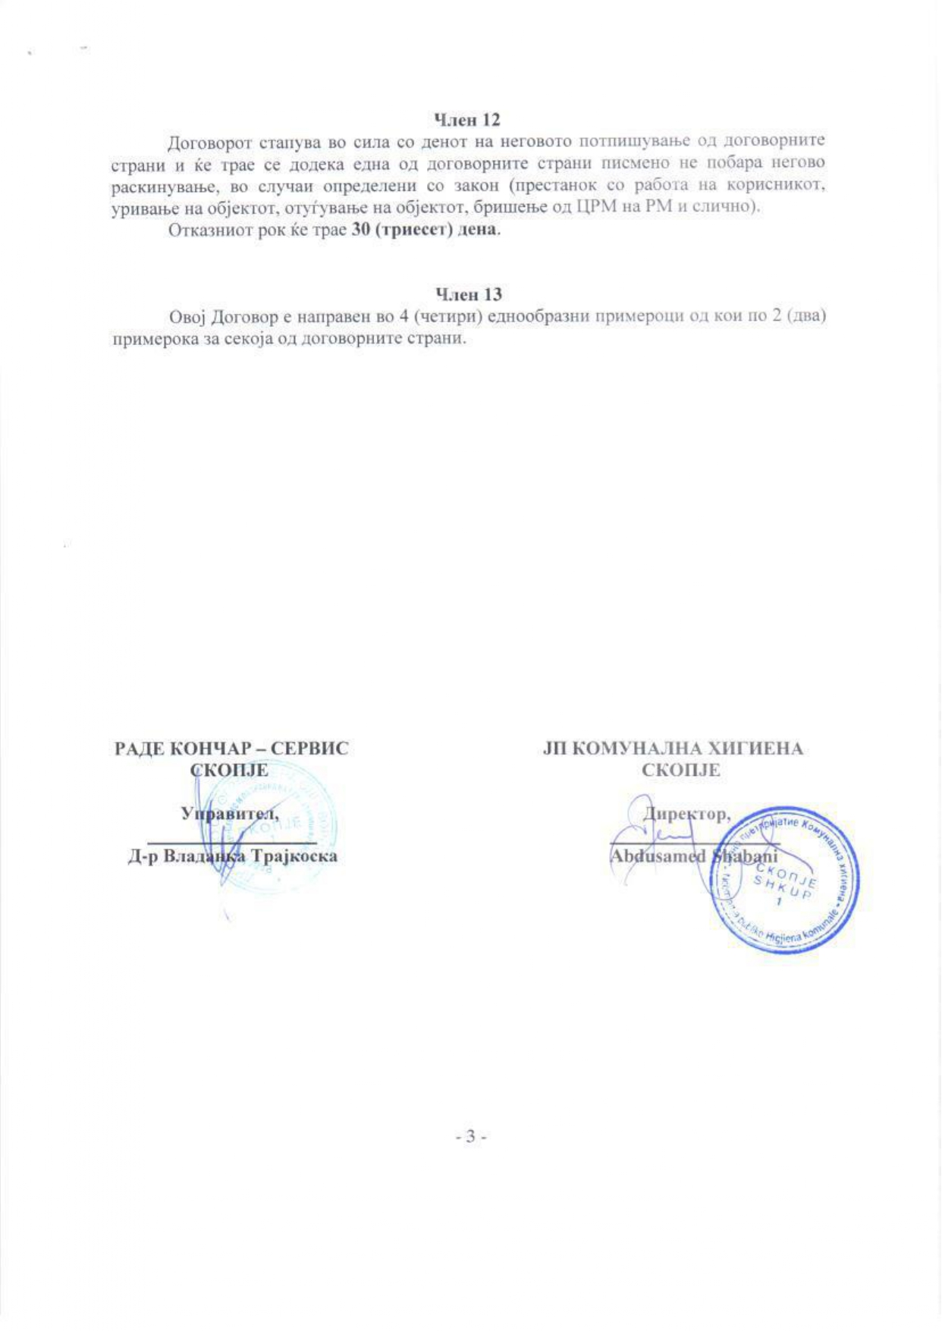

- Котелот со нафта се наоѓа во внатрешноста на компанијата во делот Котлара каде што се наоѓа горилникот и цистерната за складирање, веднаш до самиот влез, а полнењето го врши лиценцирани компании од кои што во моментот се купува нафтата. Во прилог фактура:

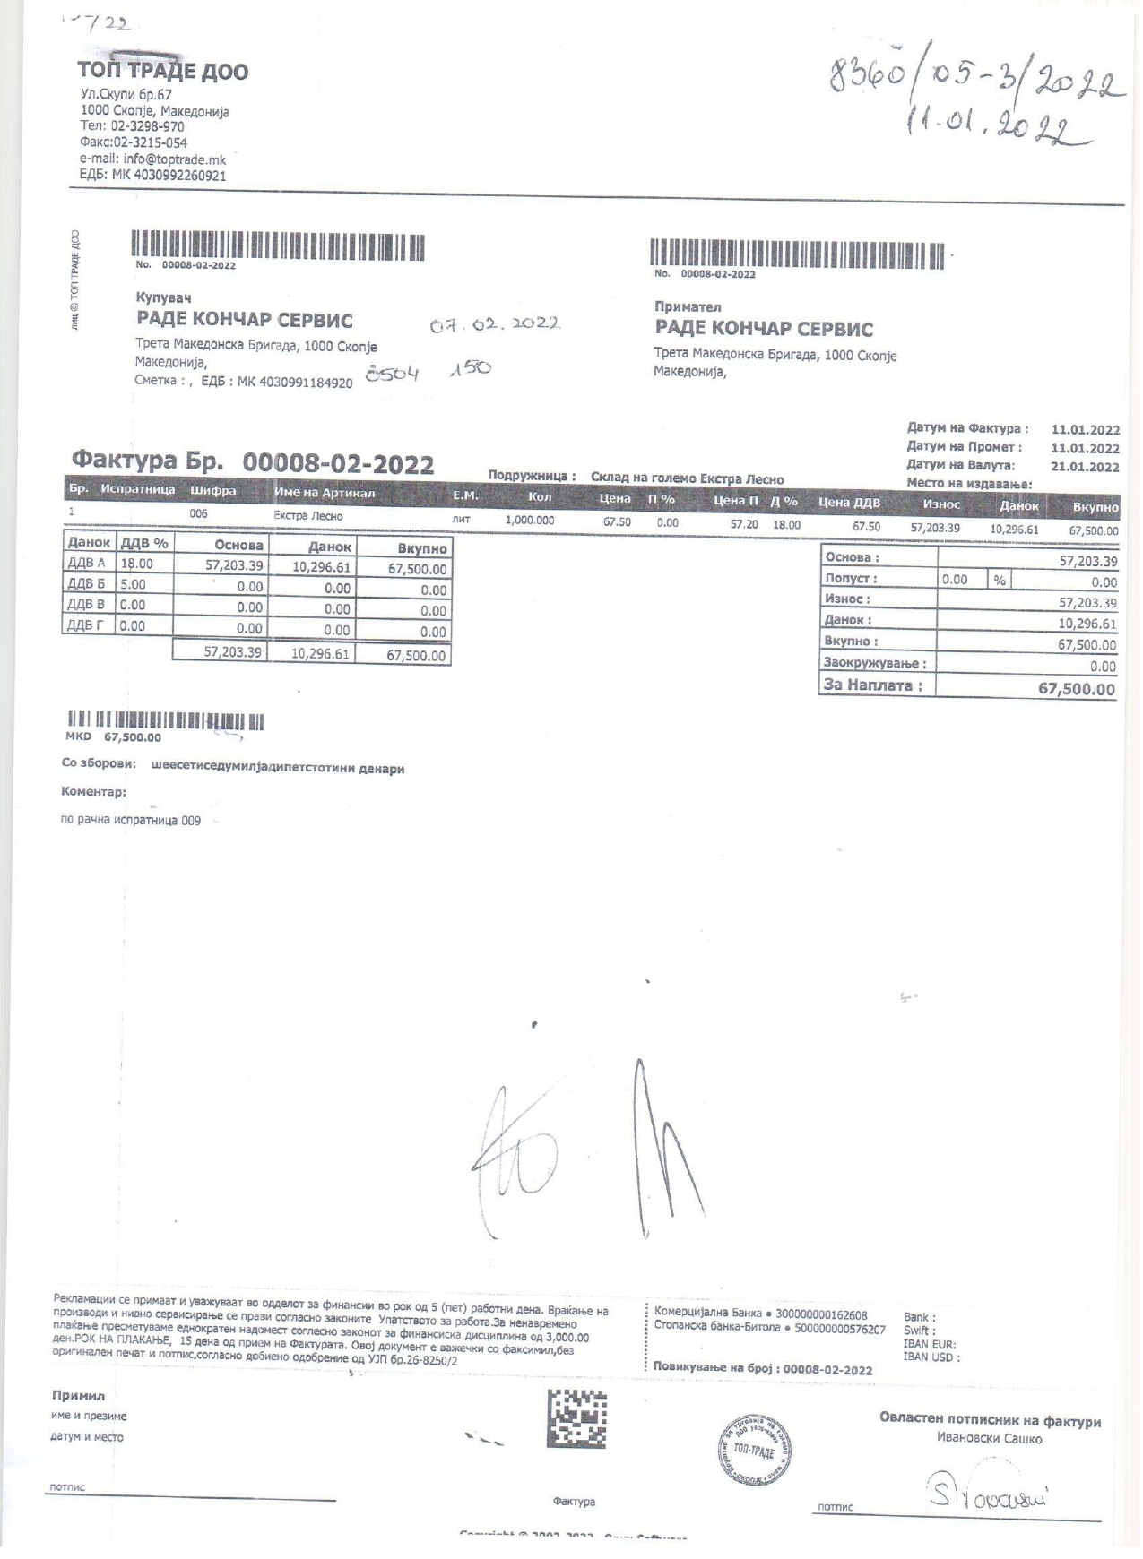

- Отпадот од бакар се складира во посебни мали контејнери кои што се наоѓаат во внатрешноста на халата за производство и сервисирање на трансформаторите и моторите и соодветно се обележани.

Дел V, Цврст и течен отпад

Ред.бр | Шифра |  |  |  |  |  | Опасен отпад | Вид на отпад | Потекло на создадениот отпад | Сопствено депонирање |  |  | Времено складирање |  |  |  | Понатамошен третман
 |  |  |  |  |  |  |  |  |  | t | m³ |  | t |  | m³ |  | t |  | m³ |  | ознака
1 | 2 | 0 | 0 | 3 | 0 | 1 |  | Мешан комунален отпад | Канцеларии и погон |  |  |  |  |  |  |  |  |  |  |  | Превземање од страна на Комунална хигиена Скопје
2 | 1 | 7 | 0 | 4 | 0 | 1 |  | Отпаден бакар | Расклопување и сервис на трансформатори и мотори во погон |  |  |  |  |  |  |  |  |  |  |  | Превземање од фирми со соодветна дозвола за овој вид на отпад
3 | 1 | 7 | 0 | 4 | 0 | 5 |  | Отпадно железо | Расклопување и сервис на трансформатори и мотори во погон |  |  |  |  |  |  |  |  |  |  |  | Превземање од фирми со соодветна дозвола за овој вид на отпад
4 | 1 | 7 | 0 | 4 | 0 | 2 |  | Отпаден алуминиум | Расклопување и сервис на трансформатори и мотори во погон |  |  |  |  |  |  |  |  |  |  |  | Превземање од фирми со соодветна дозвола за овој вид на отпад
5 | 1 | 3 | 0 | 5 | 0 | 7 | * | замастена вода од одвојувачи на масло и вода | Перење на моторите и транформаторите пред сервисирање |  |  |  |  |  |  |  |  |  |  |  | Превземање од фирми со соодветна дозвола за овој вид на отпад
6 | 1 | 5 | 0 | 1 | 1 | 0 | * | Отпад од пакување што содржи остатоци или е загадено со опасни супстанци | Празна пластична амбалажа од средството кое што се користи при надворешно перење на трансформаторите и моторите |  |  |  |  |  |  |  |  |  |  |  | Превземање од фирми со соодветна дозвола за овој вид на отпад

Во делот VI, Емисии во атмосфера, за вршење на мониторинг на емисиите во амбиенталниот воздух продуцирани од работните активности

Мерни места за мониторинг со координати(x/y Gaus-Krugger)
МЕРНО МЕСТО отпадна вода
41°58'56.74"N
21°27'0.11"E

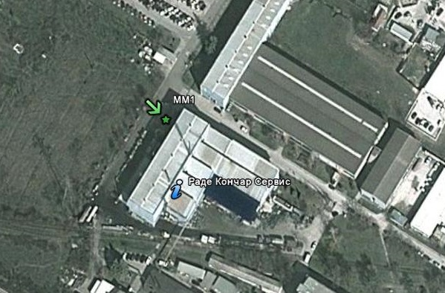

БУЧАВА
Мерното место ММ1 со координати N:41⁰58’55,6” E:21⁰26’58,8”
Мерното место ММ2 со координати N:41⁰58’54,8” E:21⁰27’01,7”
Мерното место ММ3 со координати N:41⁰58’56,9” E:21⁰26’59,9”
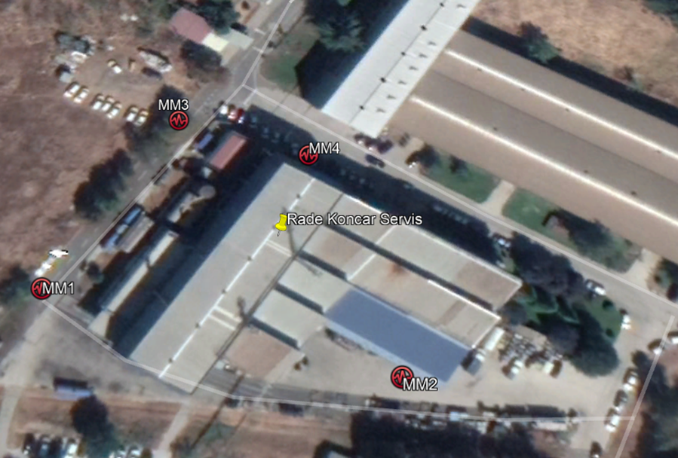
Мерното место ММ4 со координати N:41⁰58’56,7” E:21⁰27’01,2”

ЕМИСИИ

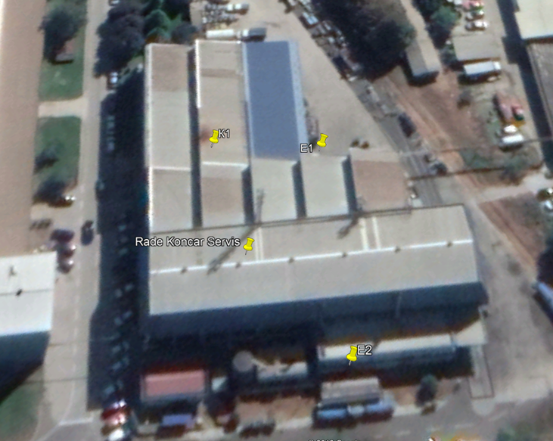

Печка за сушење Раде Кончар 3SC80/120-100
Точката на емисија е со ознака Е1 (интерна ознака дадена од Фармахем), со координати
N: 41^{о} 58’55,3” и E: 21^{о} 27’01,3”
Печка за сушење Раде Кончар со инвентарен број 23-9279
Точката на емисија е со ознака Е2 (интерна ознака дадена од Фармахем), со координати
N: 41^{о} 58’56,0” и E: 21^{о}26’59,8”.
Топловоден котел Radialand тип AR100
Точката на емисија е со ознака К1 (интерна ознака дадена од Фармахем), со координати
N: 41^{о} 58’56,03” и E: 21^{о} 27’12,2”

Во делот VII, Емисии во површински води и канализација

- Пред започнување на процесот на сервисирање на трансформаторите и моторите, се врши надворешно перење на истите со помош на средство кое што ги исполнува еколошките стандарди за испуштање во канализационата мрежа(во прилог Ви доставувам MSDS од детергентот кој што го користиме). Плакнењето се врши со помош на вода и истата преку канали за испуст оди во трите таложници кои што се линиски поставени со цел да се задржи талогот кој што потекнува од нечистотијата на опремата која што се пере. Раде Кончар Сервис и поправки на ел.производи има склучено договор со фирмата Еко Теам Скопје(во прилог е Договорот) која што поседува дозвола за превземање на овој тип на отпад за повремено превземање на талогот од таложниците.

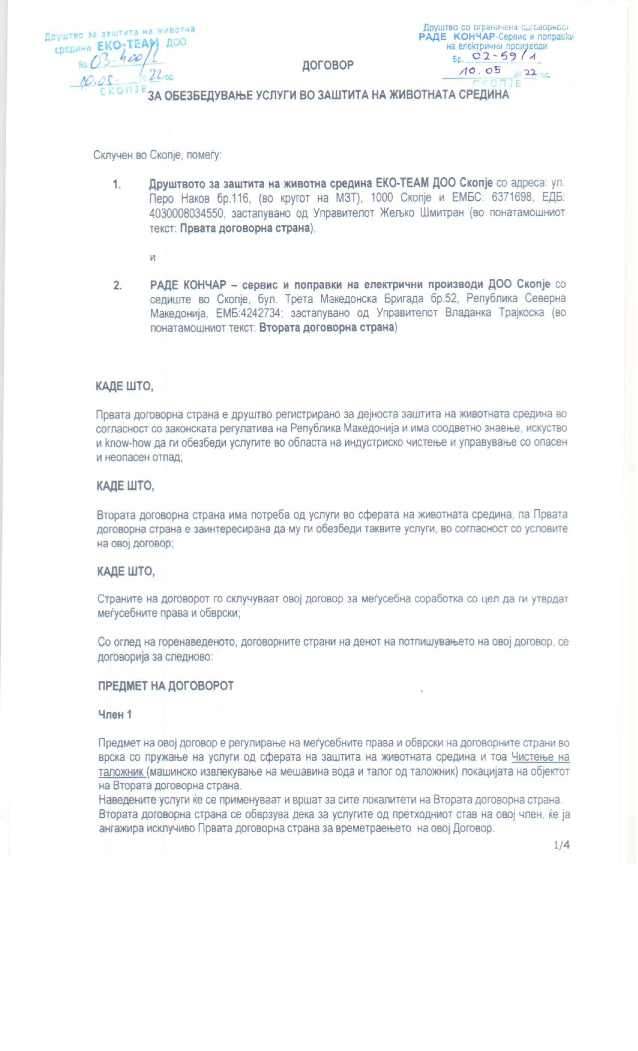
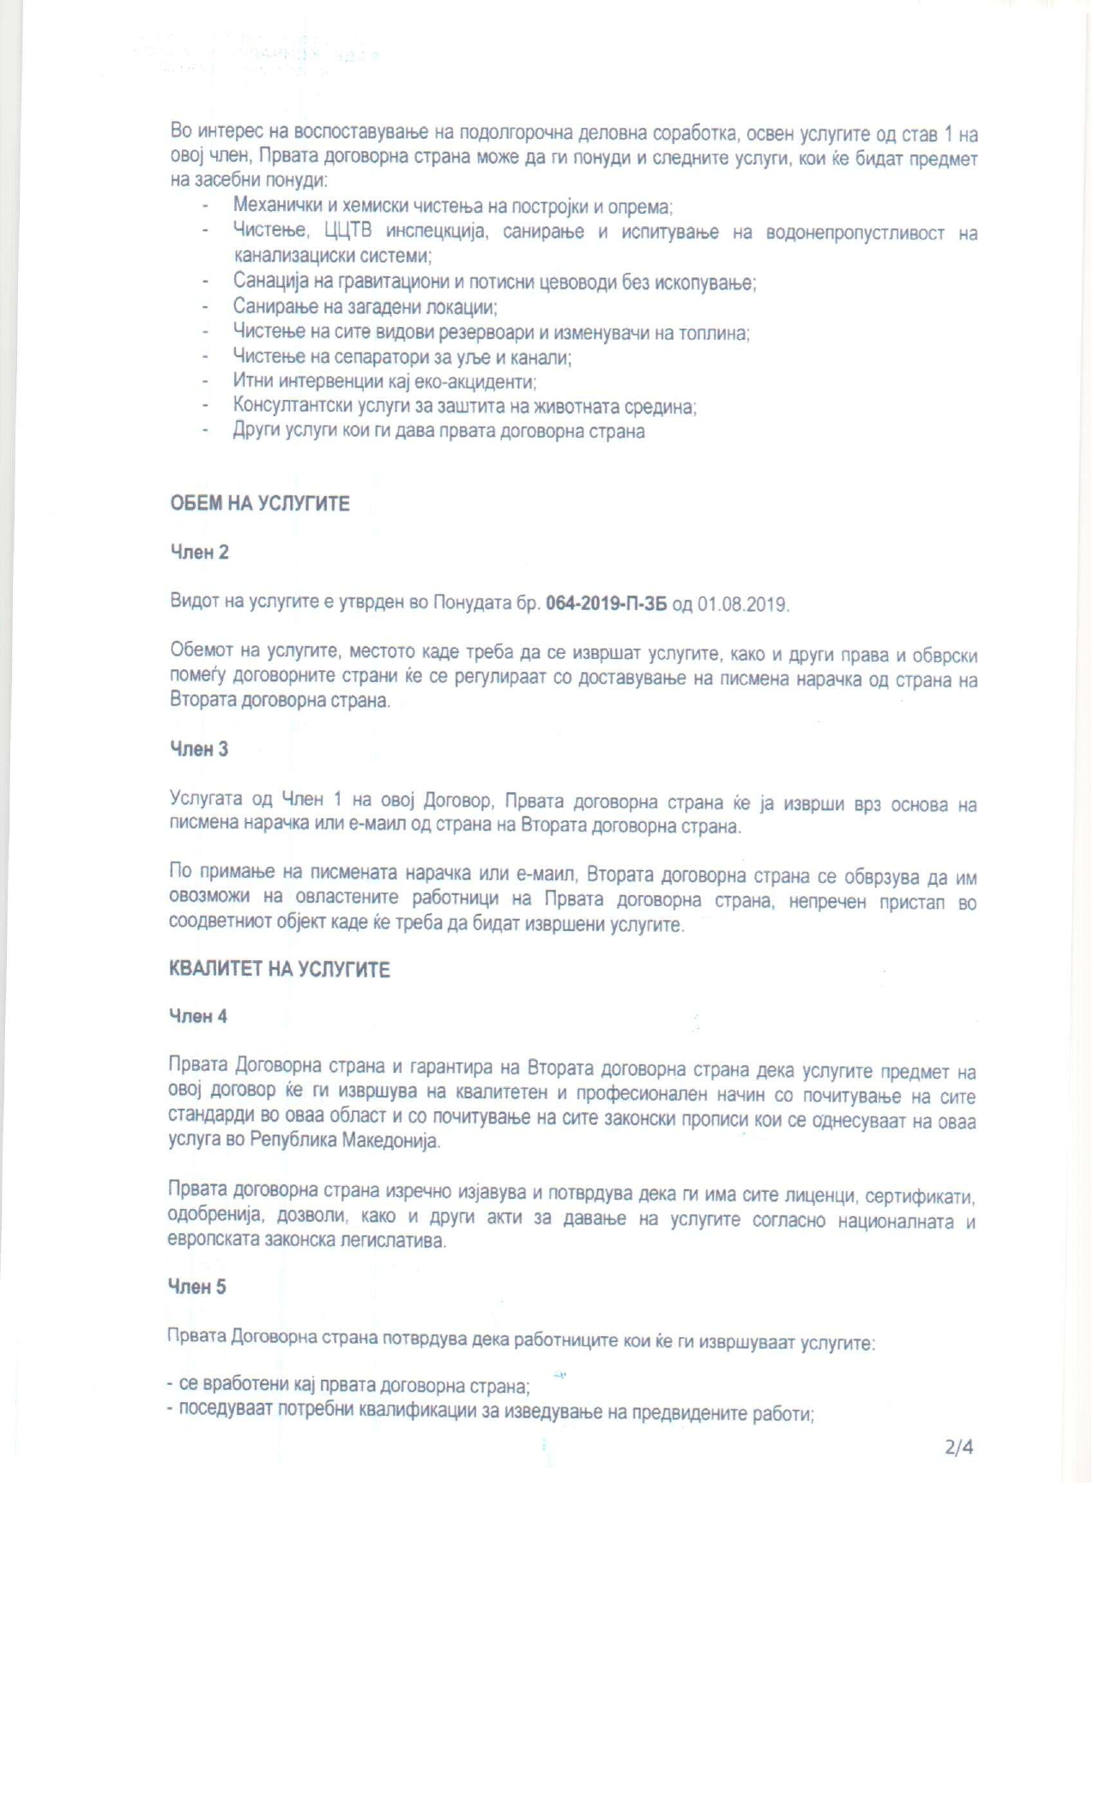
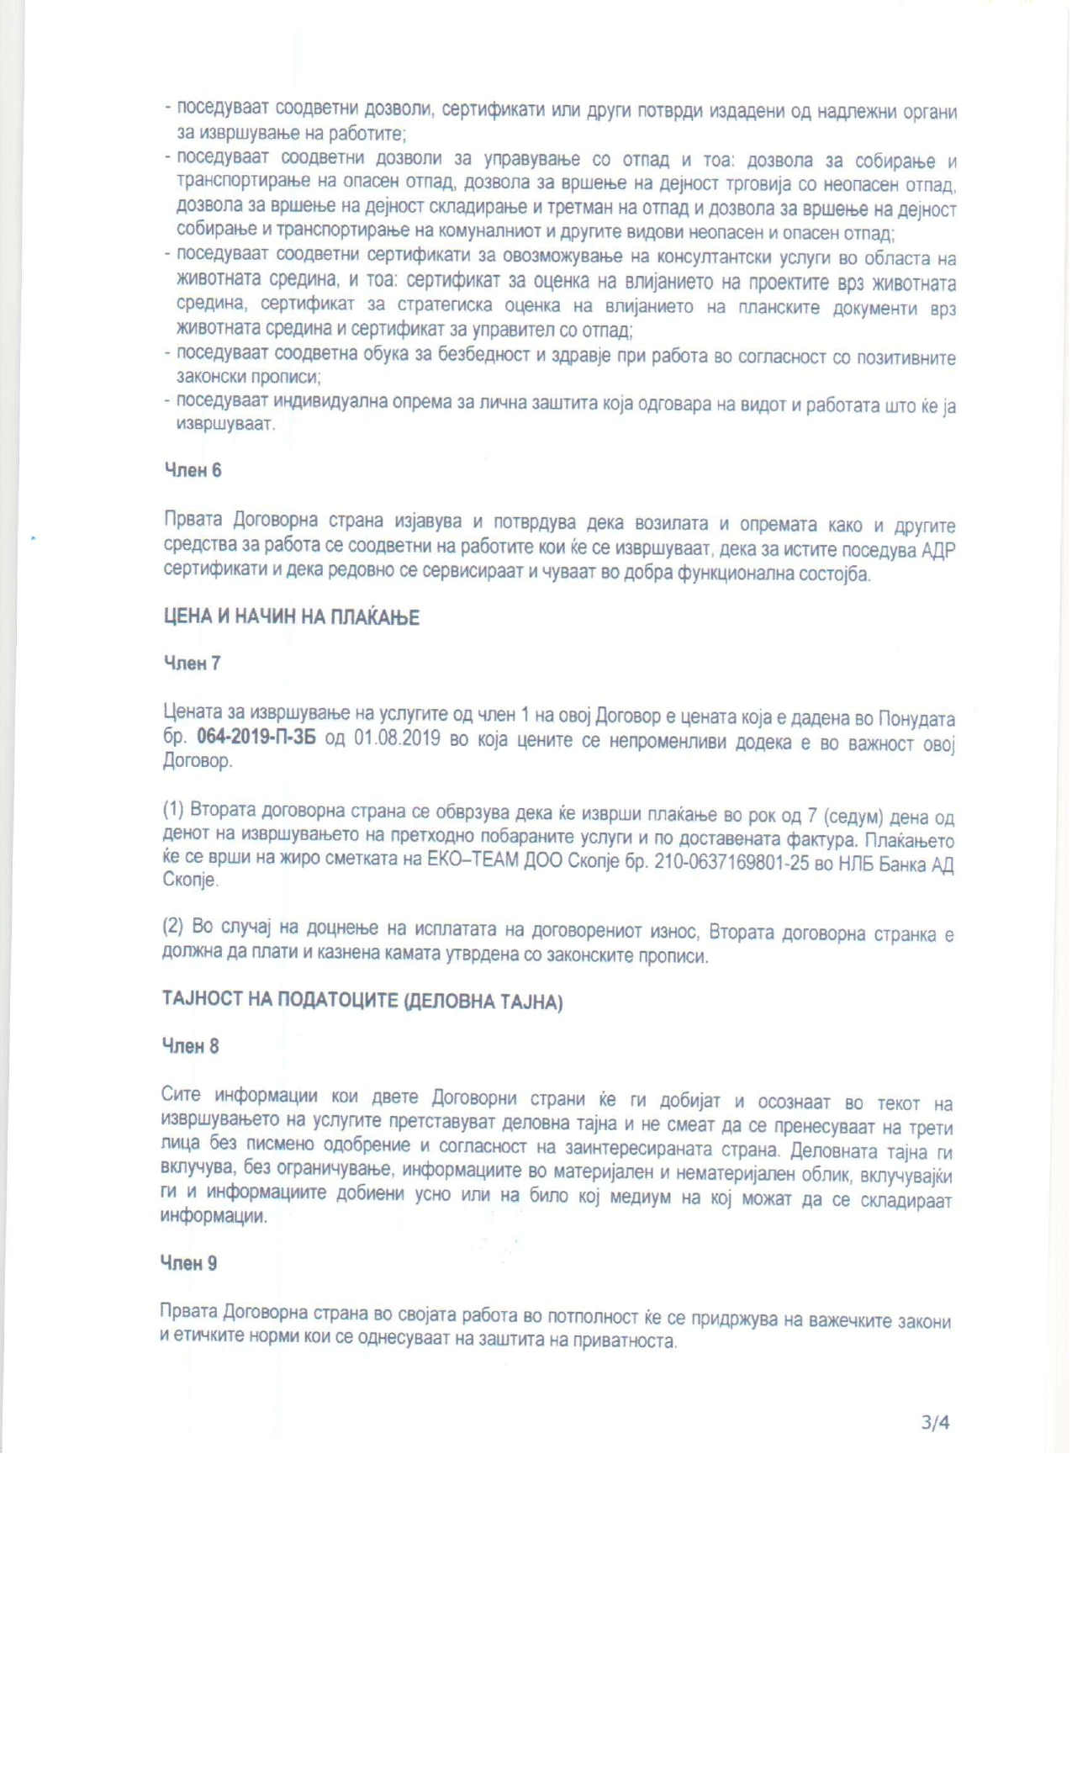
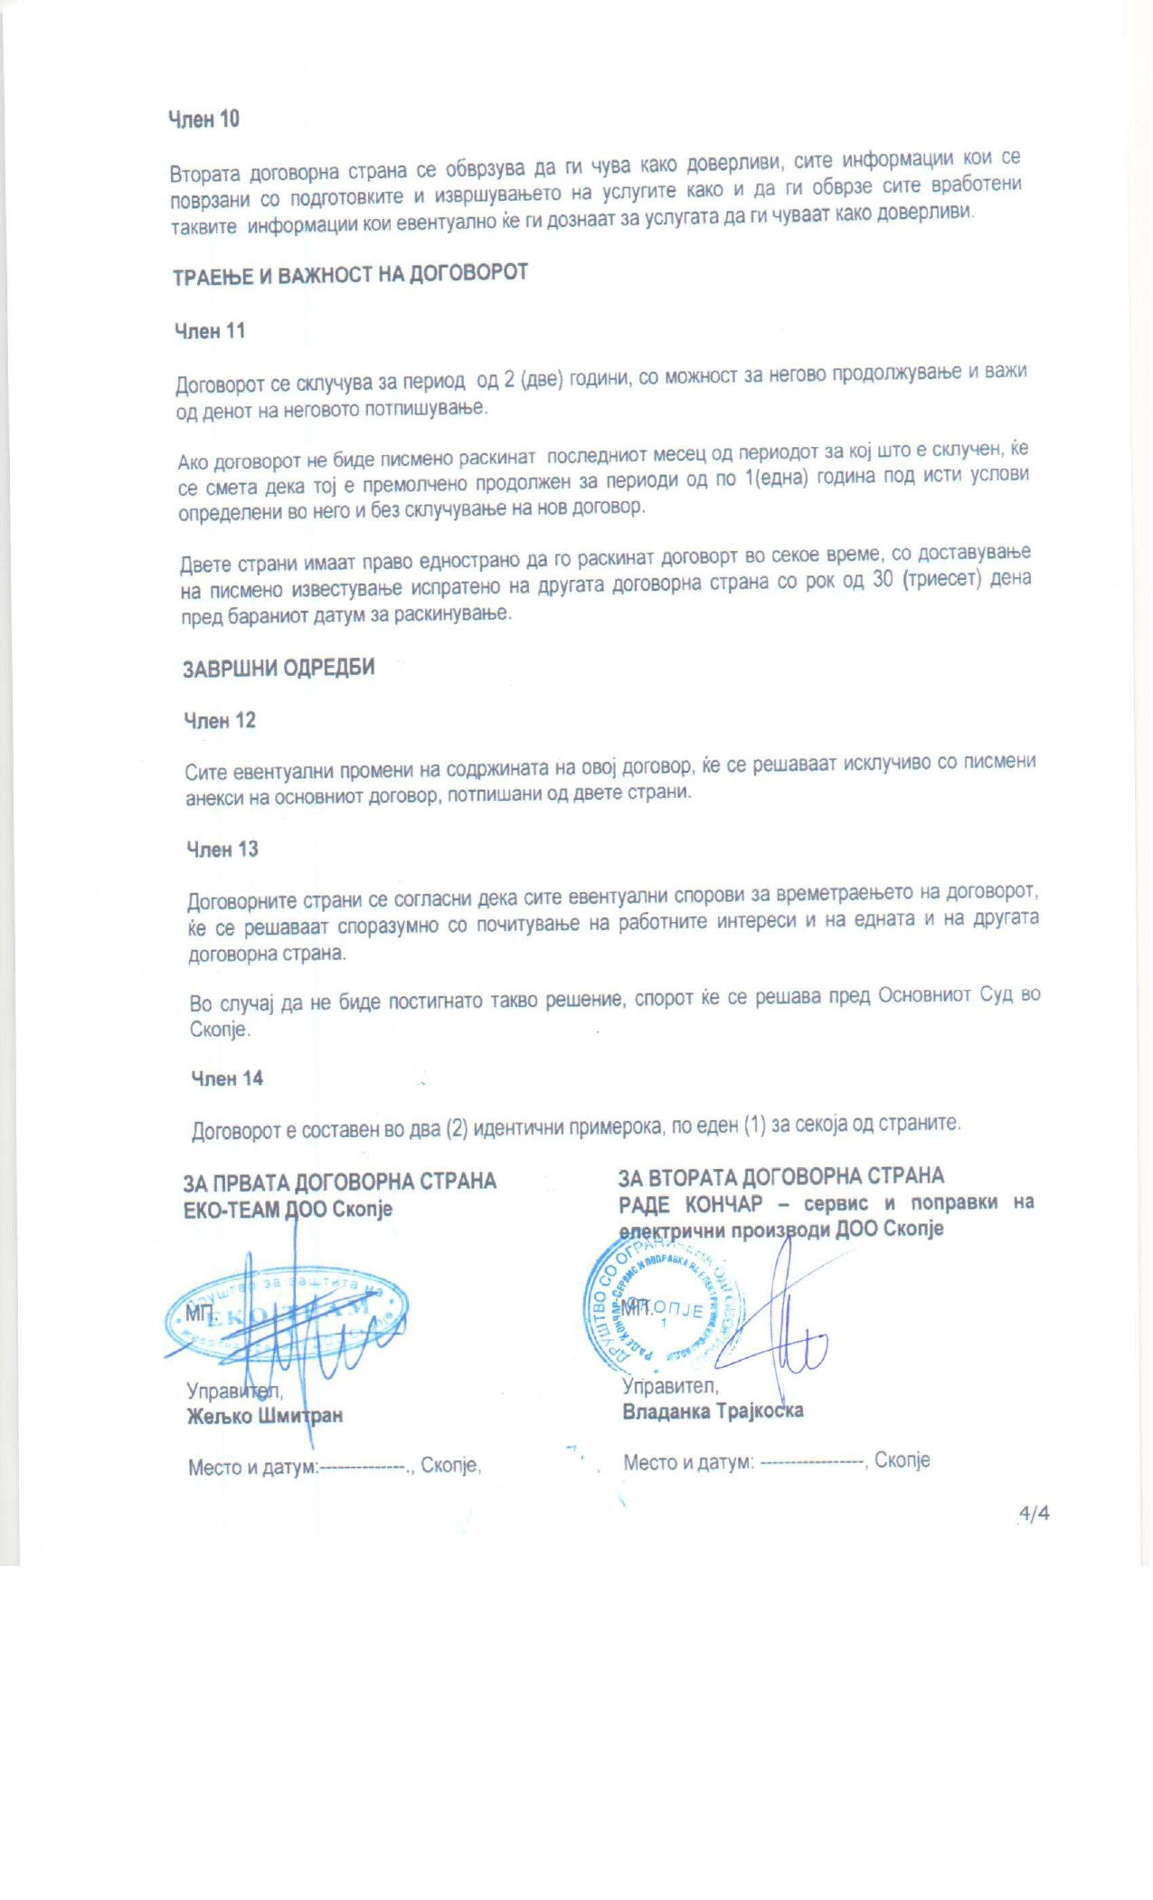
Согласно ДУОП Раде Кончар Сервис Скопје преку акредитираната лабораторија Фармахем редовно врши мониторинг на отпадната вода во таложниците каде што се анализира концентрацијата на масти и детергенти во истата. Резултатите од анализите во форма на Извештај редовно се доставуваат до Град Скопје и до Министерството за животна средина на Република Северна Македонија.

Во прилог Ви доставуваме MSDS од средството кое што се користи при перење на моторите и тој е во согласност со еколошките стандарди. Отпадот од пакување на детергентот се предава на соодветна фирма за одлагање на истиот – ЕКО ТЕАМ, со која имаме склучено договор.
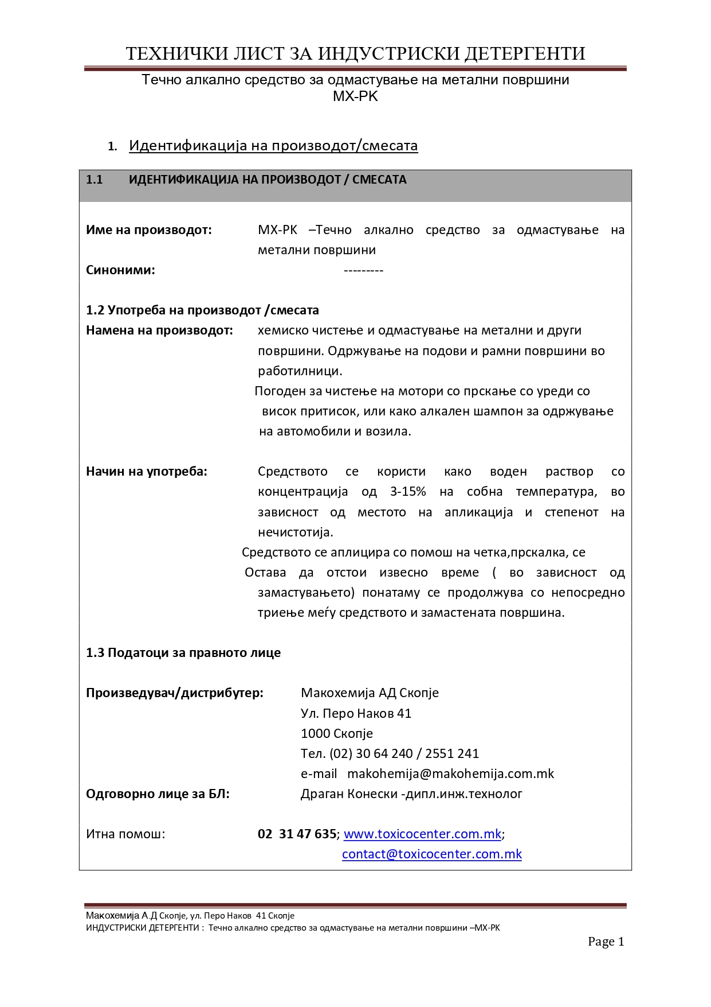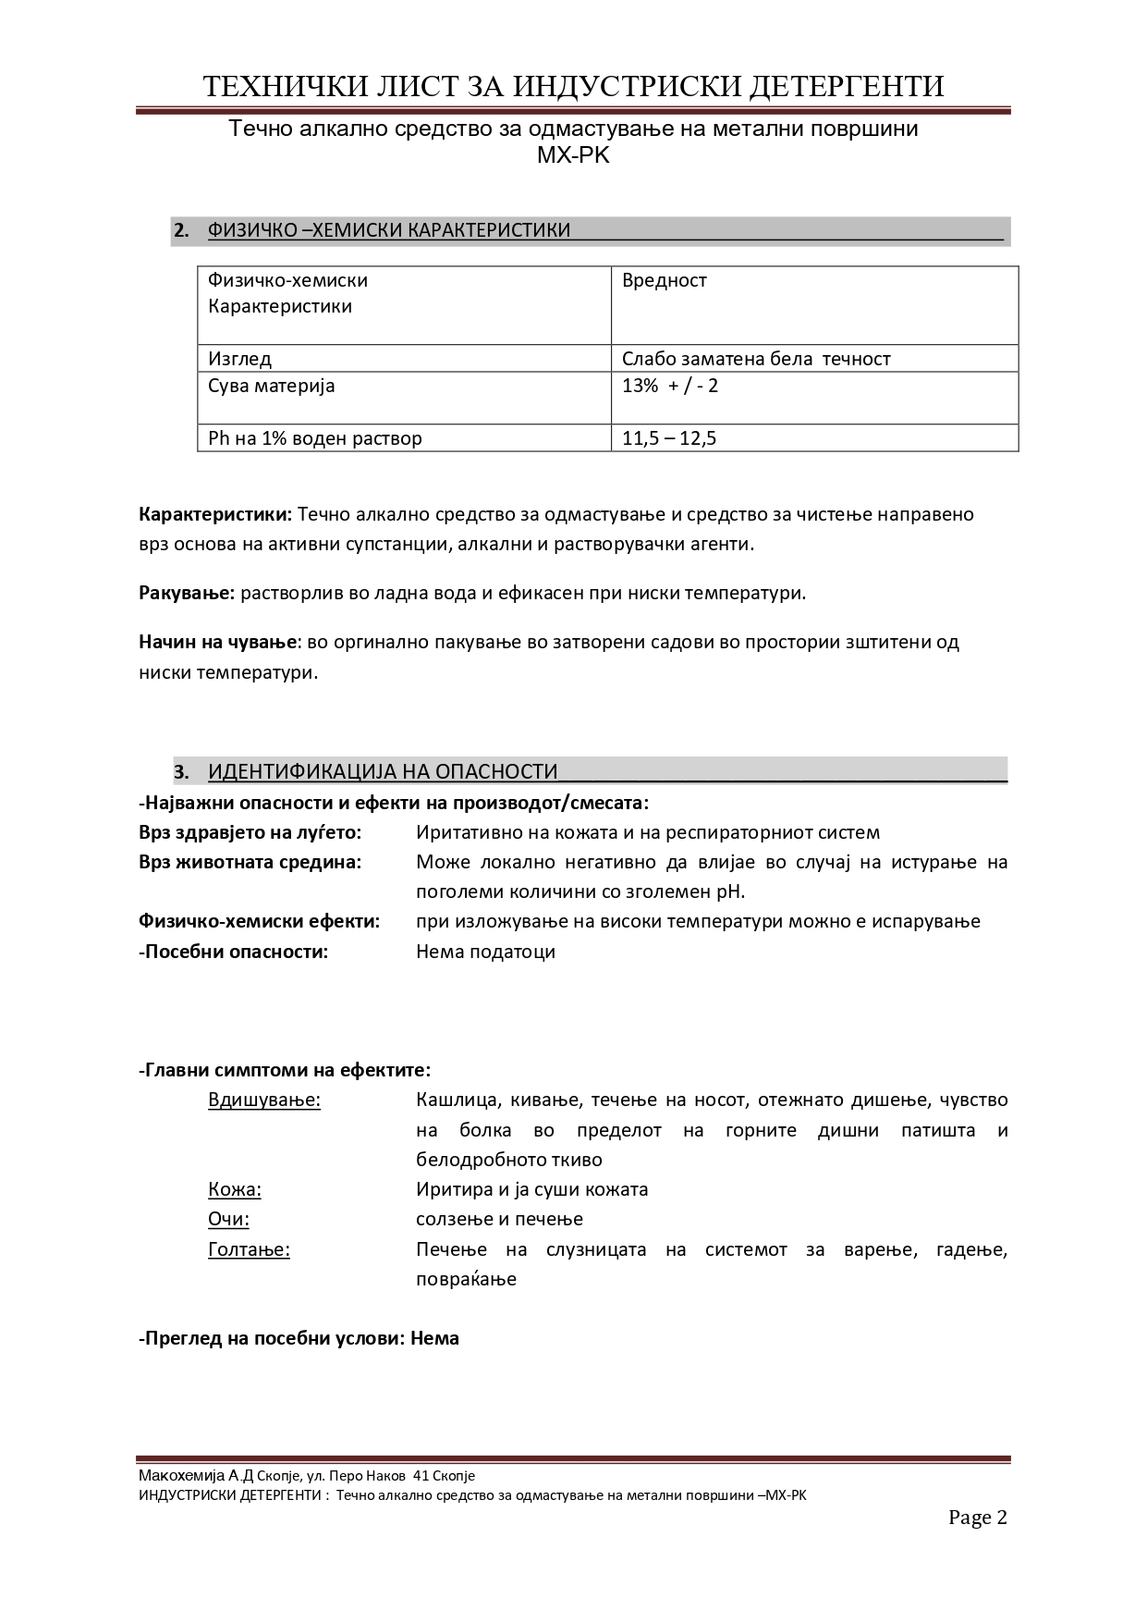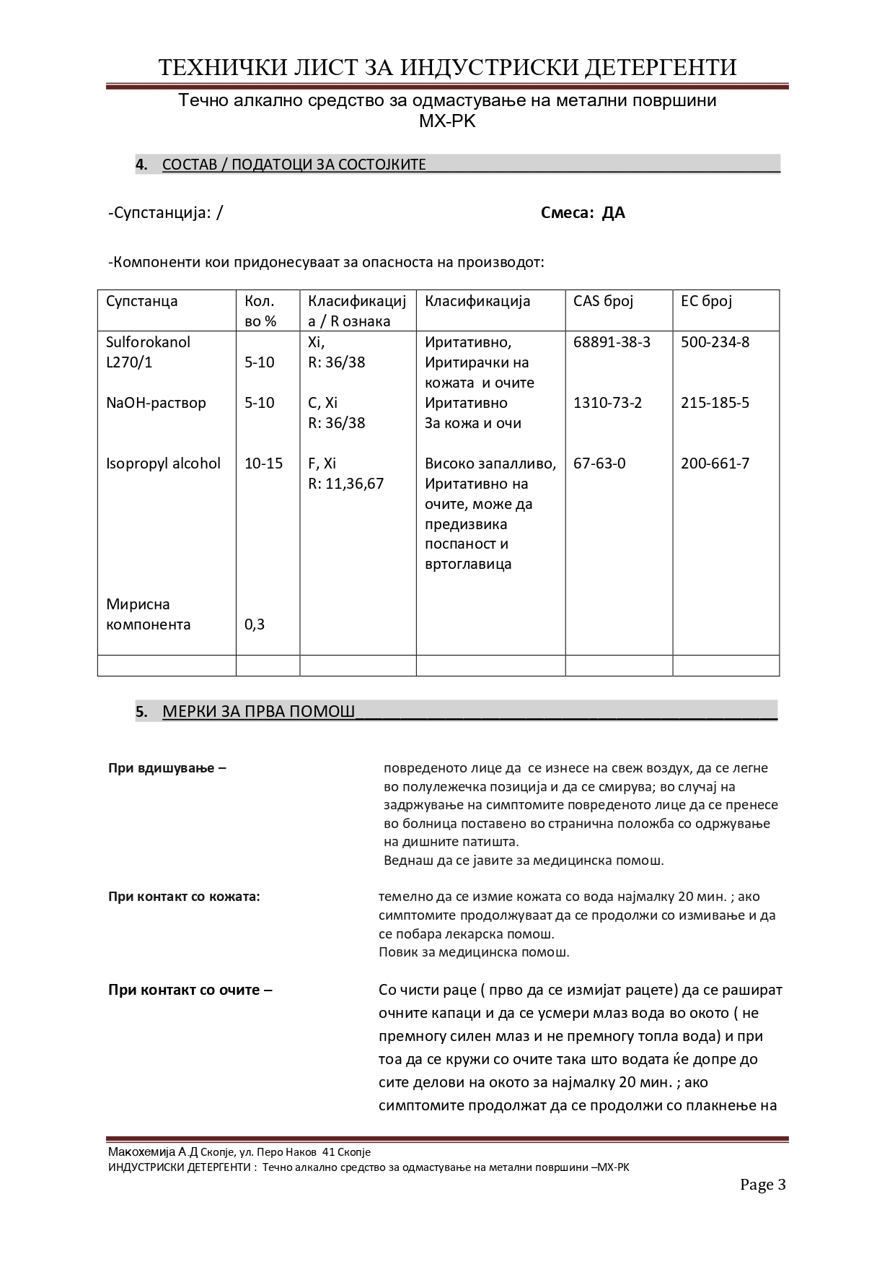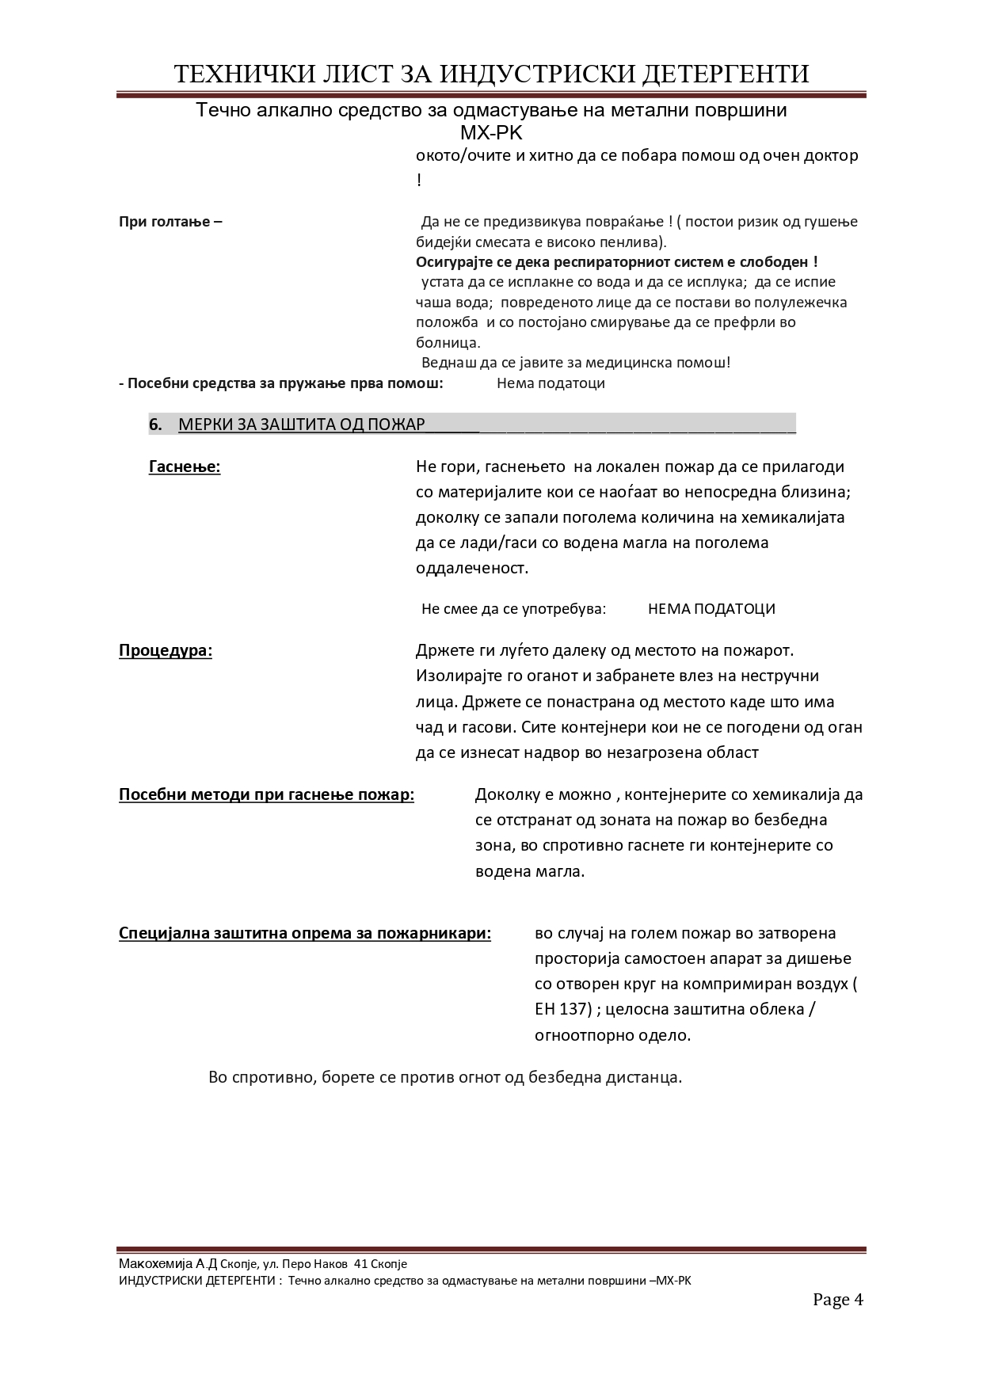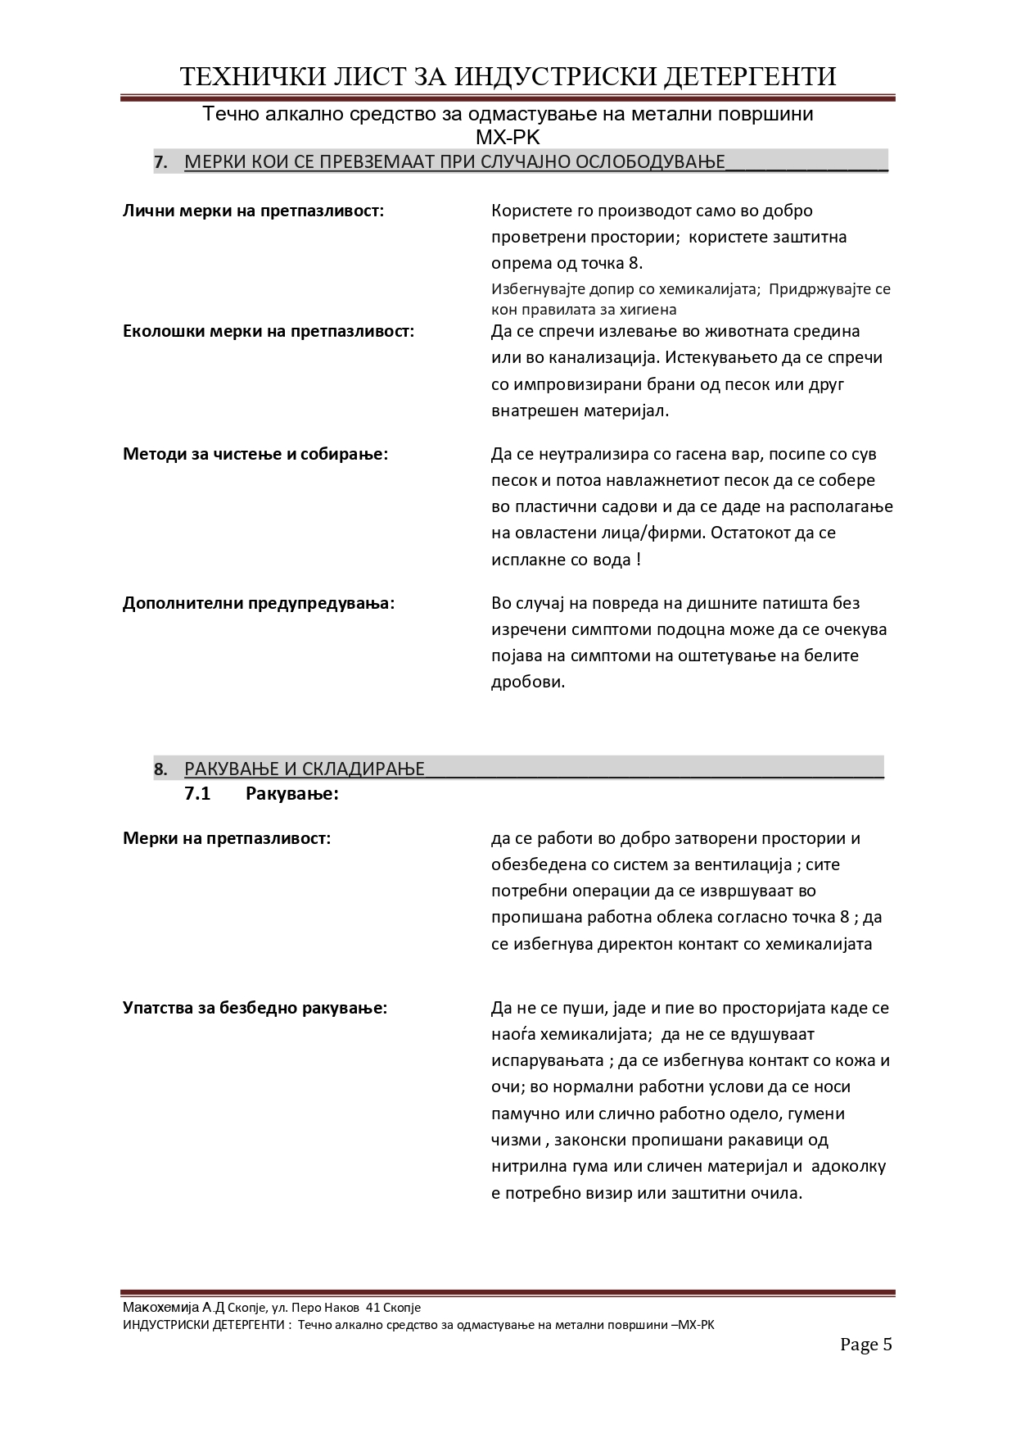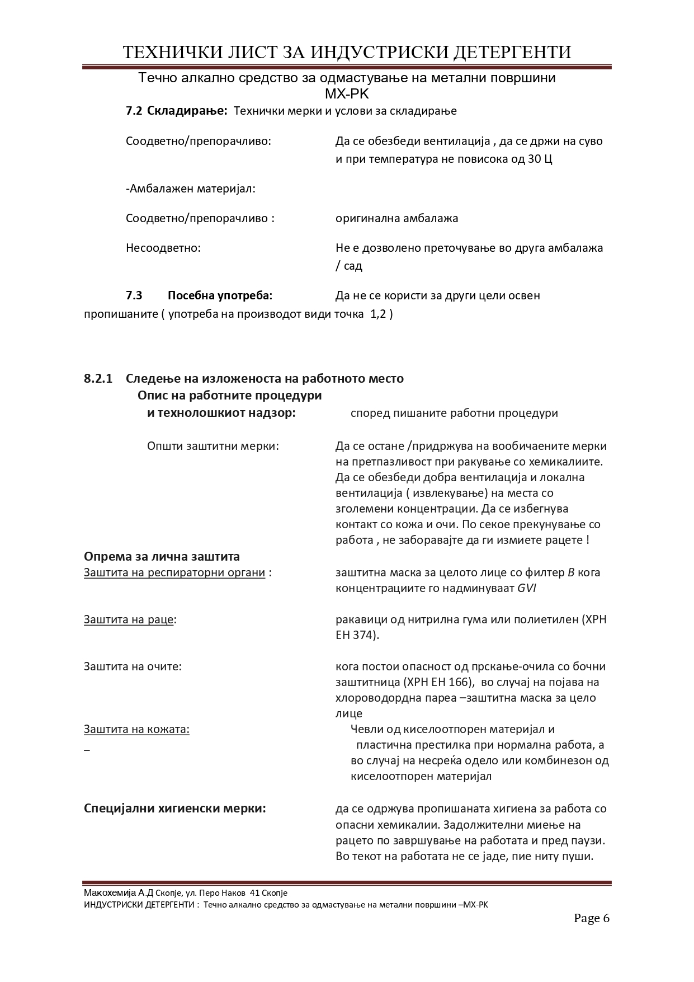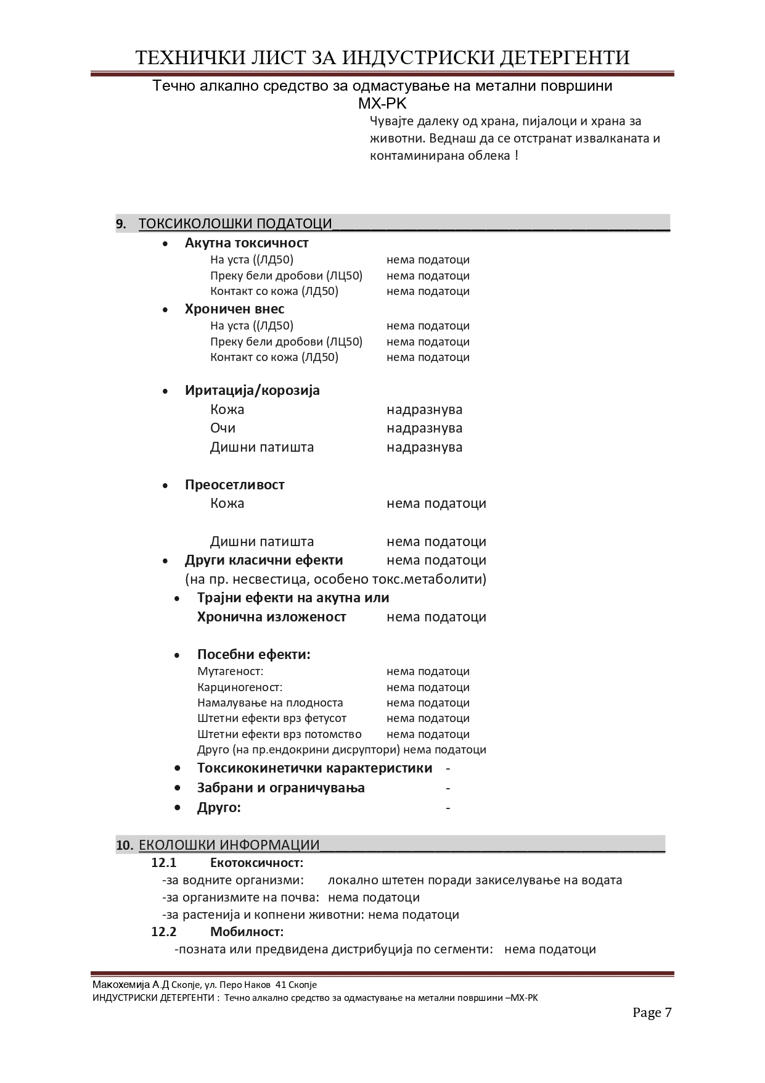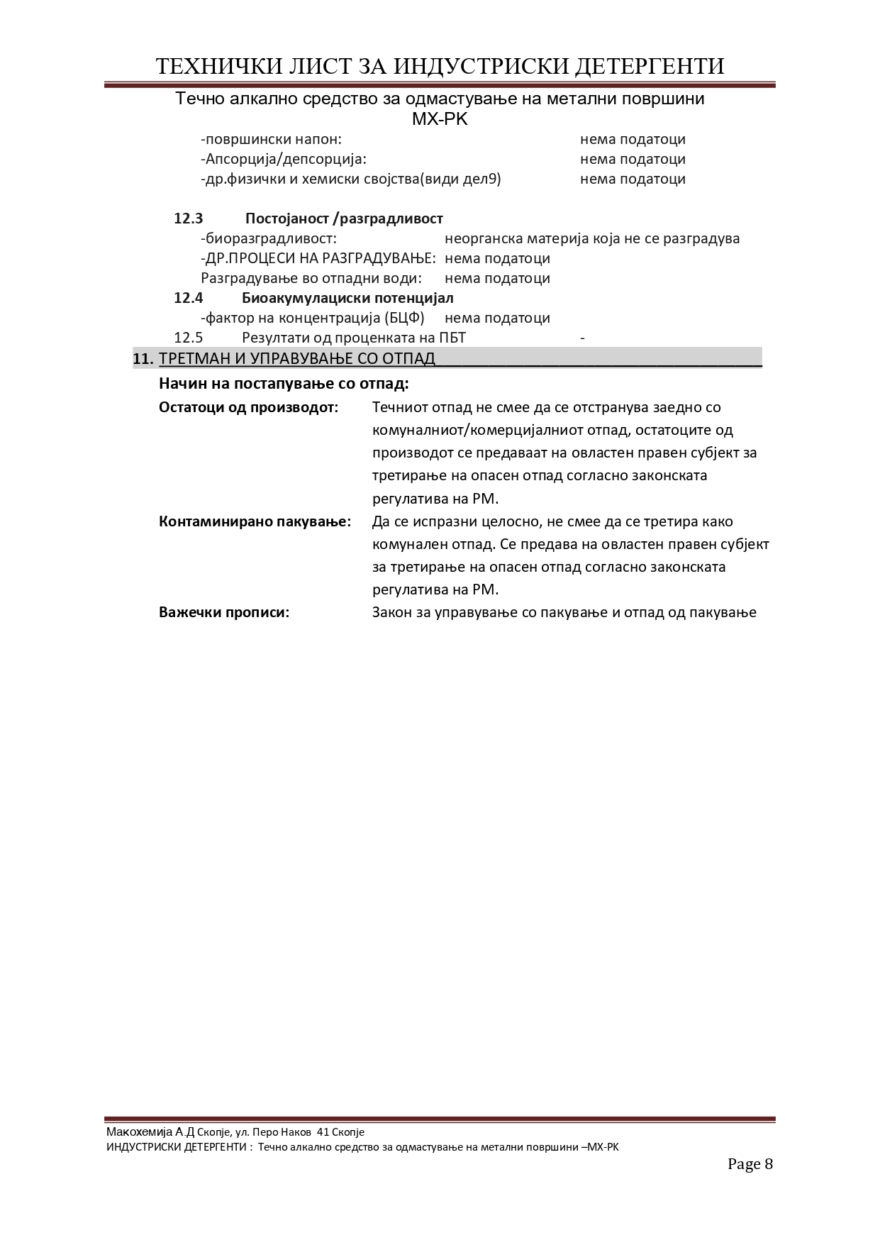
Во делот што се однесува на местото и начинот на полнење на котлите, во Скицата од сервисот е обележана посебно одвоената просторија т.н. Котлара во која што се наоѓа горилникот и цистерната со вкупен волумен од 4м3, истата се надополнува преку авто цистерна по потреба пред почеток на сезоната. Нафтата се набавува од овластени компании (прилог фактура од Топ Трејд) кои што се занимаваат со трговија на горива и истите го вршат дотурот на горивото во котларата.
Во делот X, Бучава, вибрации и нејонизирачко зрачење
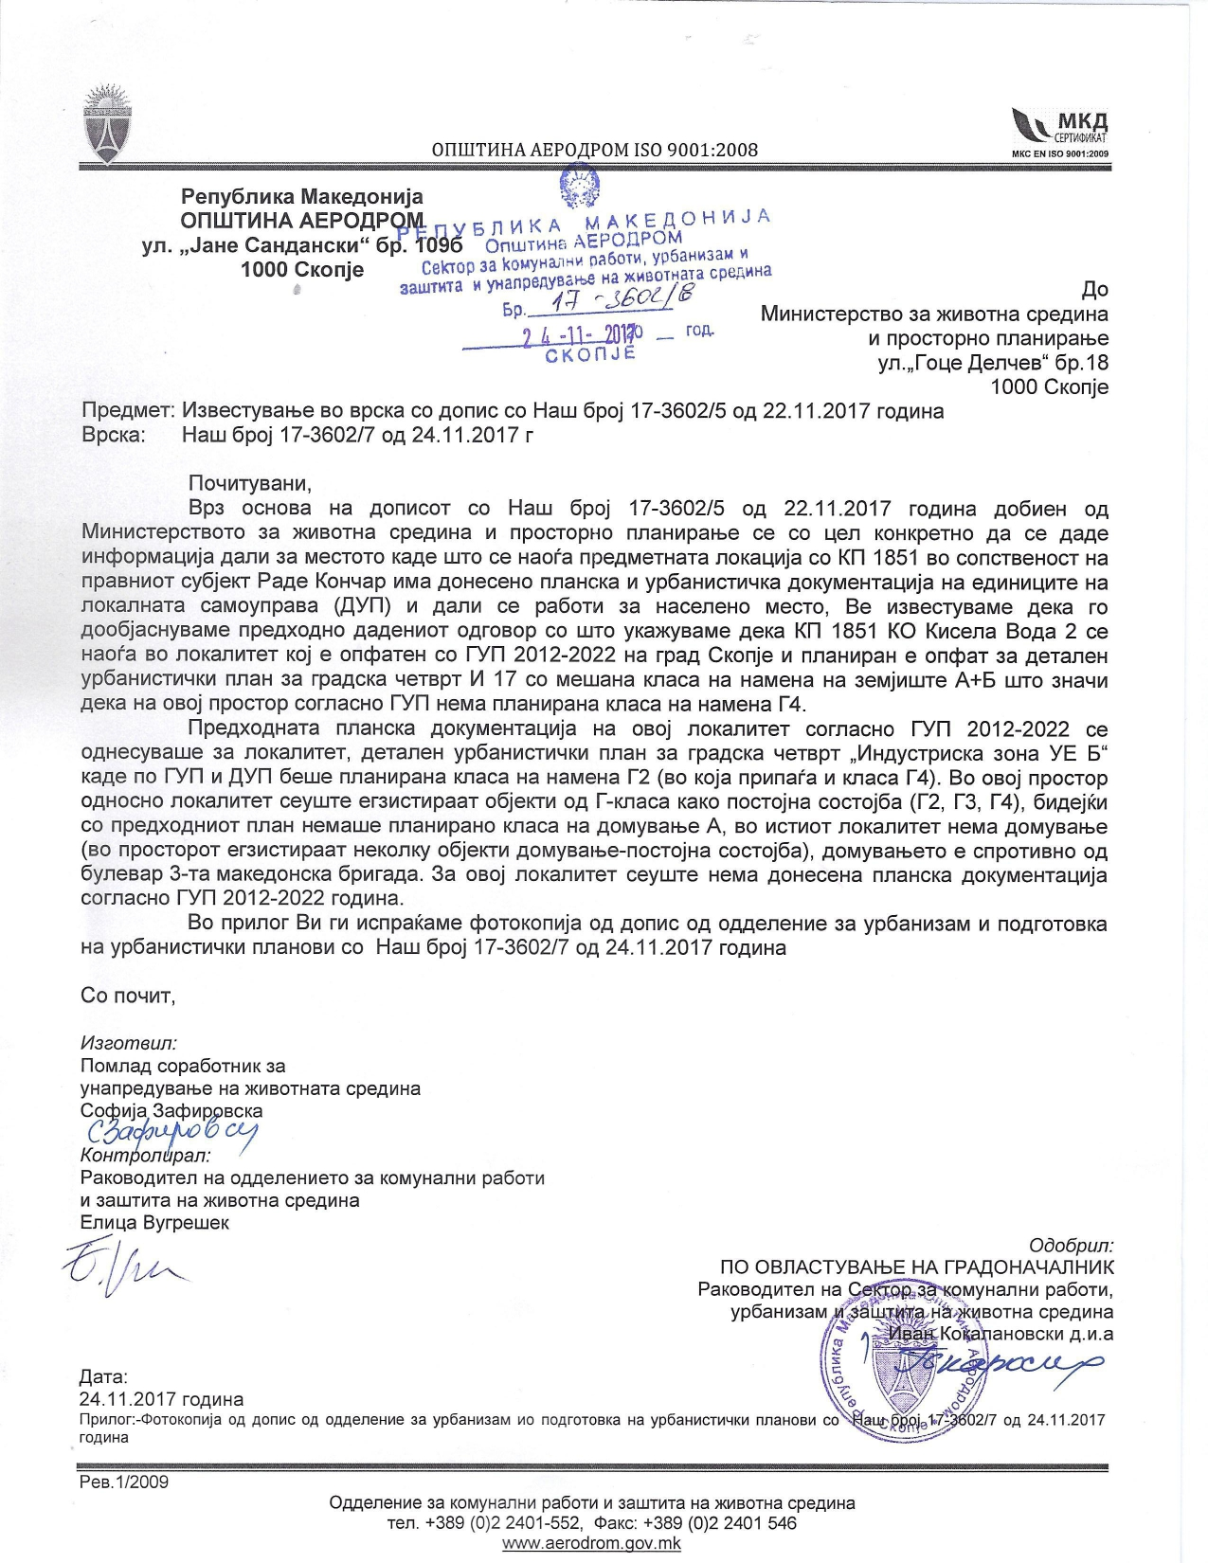

- Во делот XIII , Спречување хаварии и реагирање во итни случаи Ви го доставуваме договорот со овластената фирма за одржување и сервисирање на ПП апарати и хидранти.

